
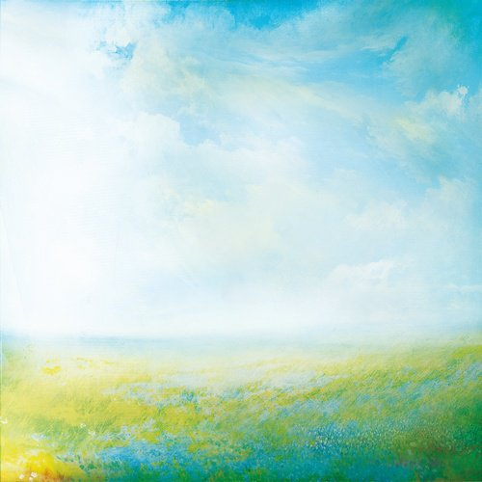
Откуда я родом.
Если спросят меня, откуда я родом,
Я отвечу, что я Сибиряк.
И в душе моей с каждым годом,
Пылает надежды очаг.

Сторона родная так красива,
Много в ней озер, полей и рек.
Ты, судьба, будь справедлива,
Подари в краю родном мне век.

Мне кукушка годы прокукует,
Я значения тому и не придам.
Рассвет огнем невинно поцелует,
Расправит крылья верным парусам.

Буду я гулять в лесных просторах,
Буду песни петь и танцевать.
Утопать в полях цветных узорах,
Про былые годы вспоминать.

Вдоль реки пройдусь: шумит, бурлит, играет,
И березы клонятся к воде.
Чайки белые кружатся и летают
Ели, сосны будто бы во сне.

Над рекой Окой гора прекрасна,
Красная гора стоит в тиши.
Ей и время никакое не подвластно,
Манит ввысь до глубины души.

Никогда тебя я не забуду,
Мой родной Зиминский край.
И в далекой стороне я буду,
Приглашенья ждать в заветный рай.
26.06.2019 г.
Овчинникова Татьяна



КОНКУРС НА ЛУЧШЕЕ СТИХОТВОРЕНИЕ
"О Зиминском районе с любовью"

Овчинникова Татьяна Николаевна
39 лет
Старший воспитатель
Родилась в г. Зима,
проживала до 2004 года
в д. Мордино Зиминского района
Иркутской области

Место жительство: Московская область,
Г.о. Подольск, ул. Северная д. 6 кв.45
Контактный телефон: 8-985-433-37-00

